新 书 推 荐

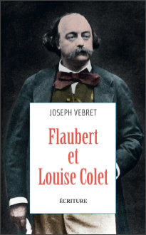
中文书名：《福楼拜与科莱特》
英文书名：GUSTAVE FLAUBERT AND LOUISE COLET
作 者：Joseph Vebret
出 版 社：Archipel
代理公司：ANA/Connie Xiao
出版时间：2021年11月
代理地区：中国大陆、台湾
页 数：260页
审读资料：电子材料
类 型：传记回忆录

内容简介：

一段痛苦的爱情故事。

1846年7月24日，24岁的古斯塔夫·福楼拜遇见了雕刻家詹姆斯·普拉迪埃的模特路易丝·科莱特。她很漂亮，比他大十岁，她最出名的是她的浪漫恶作剧和她的坚强性格。

这就是一见钟情。露易丝全身心地投入。两天几乎疯狂的爱情。第三天，福楼拜去了鲁昂附近的克罗塞特，他的母亲和侄女住在那里。事实上，福楼拜仍然有一个更强大的情人：文学。作为一个工作狂，他又去了一遍又一遍，把自己献给了一部杰作：《包法利夫人》。

露易丝等待着，失去耐心，变得疯狂。福楼拜试图让她平静下来。从1846年到1848年，再到1851年到1855年，他们的苦难经历了起起落落。但它将产生法国文学中最美丽的书信之一。

作者简介：

约瑟夫·维布雷特(Joseph Vebret)是一位编辑和记者，他是19世纪文学的专家。他写了福楼拜、波德莱尔和王尔德的苦难，写了作家的激情……他还出版了一本书，收集了路易丝·科莱特的两本小说。

谢谢您的阅读！
请将回馈信息发至：萧涵糠(Connie Xiao)
安德鲁﹒纳伯格联合国际有限公司北京代表处
北京市海淀区中关村大街甲59号中国人民大学文化大厦1705室, 邮编：100872
电话：010-82449325
传真：010-82504200
Email: Connie@nurnberg.com.cn
网址：www.nurnberg.com.cn
微博：http://weibo.com/nurnberg
豆瓣小站：http://site.douban.com/110577/
微信订阅号：ANABJ2002


